以下为体例范本，文中红色字体是格式要求说明：

**百年变局下数字经济发展与“双循环”发展新格局初探**

**（标题：宋体小一，居中，如有通信作者用*脚注表示，作者简介信息一般为小五黑体）**

**张三**

**某某科技有限公司 广东 广州 510000**

**（作者姓名小四楷体，作者单位信息五号楷体）**

**【摘要】**围绕数字经济在加速生产关系调整、……。

（摘要内容楷体小五）

**【关键词】**数字经济；……

（关键词楷体小五）

**【中图分类号】**F830 （楷体小五）

世界正面临数字经济快速发展的百年不遇之大变局，各种力量交织互动，深刻推动着国际社会经济的演进，而重构国际竞争新格局。……，抓住数字经济快速发展带来的历史机遇，全面提高中国经济的综合实力和发展质量，通过构建“双循环”新发展格局，促进中国与世界及地区经济之间的良性互动和共赢发展。而中国自身经济的发展和国家实力的增强，将是推动国家间力量对比发生积极转变、撬动国际政治经济格局深刻调整的关键杠杆。

（正文：宋体小五）

**1 数字经济发展加速经济重构**

（一级标题：黑体小五）

数字技术的快速发展，深刻地改变了人类的行为模式。隔离措施与强调社交距离的防疫举措，促使……，增强了经济运行效能，成为推动生产力发展的重要力量[2]。

（文中备注、脚注及参考文献：需上标，备注、脚注内容置于本页底部，黑体六号左边对其，参考文献内容放于文章最后）

**1.1 数字经济重构消费经济关系**

（二级标题：宋体小五，前空2个字符，下级标题依次用1.1.1、 1.1.1.1）

由此可见，新冠疫情显著推动了电子商务的快速发展。据国家统计局数据显示，2020年全国网上零售额……。

由此可得：

 （1.2）

（数学公式：格式、写法、word或者mathtype软件用法）

进一步，我们根据，……。

**2 数字经济推动生产关系调整**

（一级标题：黑体小五）

具体如下图表所示（资料来源：UCLA）：

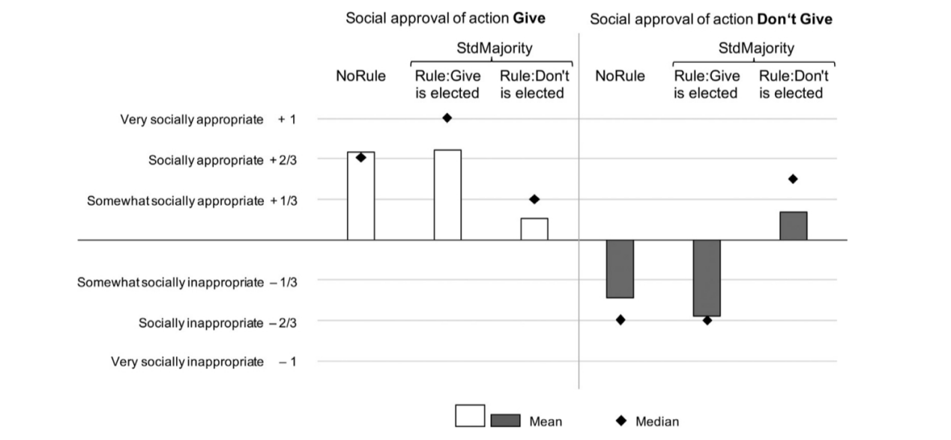

图2.2 社会赞成与不赞成行为的差异说明

（图表标题黑体小六居中，表内容、数字等宋体小六居中）

……，从下表可见，加快构建“双循环”新发展格局，通过强化需求侧管理、深化供给侧改革、推动内外循环等举措，推动了中国经济迈向更高水平的发展阶段。

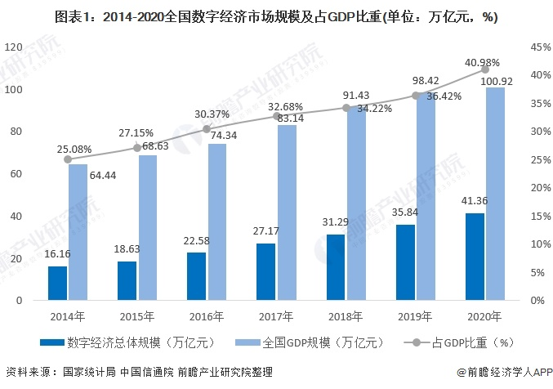

（图表标题黑体小六居中，表内容、数字等宋体小六居中）

……，对此，中国应抓住数字经济蓬勃发展的历史机遇，加快构建“双循环”新发展格局，具体通过强化需求侧管理、深化供给侧改革、推动内外循环等举措，推动中国经济迈向更高水平的发展阶段。

**参考文献：**

[1]新华网.中央经济工作会议在北京举行，习近平李克强发表重要讲话[EB/OL].(2020-12-18)[2020-12-21].<http://www.xinhuanet.com/2020-12/18/c_1126879325.htm>.

[2]OECD.Digitalization and Productivity: A story of complementarities[J].OECD Economic Outlook,2019,12(Issue1):55-93.

（参考文献楷体小五，前空2个字符按顺序排列）